Для запуска Легкого клиента выполните следующие действия:
- В любом браузере откройте адрес http://dv.sfedu.ru и там пройдите авторизацию.
- Для авторизации в системе, введите имя пользователя (в формате sfedu\логин) и пароль.
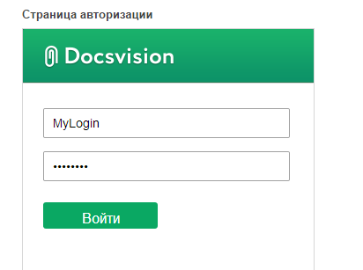
В случае успешной авторизации будет открыта главная страница полной версии модуля.
Если пользователь ввел неверные данные, будет выдано сообщение об ошибке.
После открытия модуля Легкий клиент в браузере, на экране пользователя появится главная страница модуля.

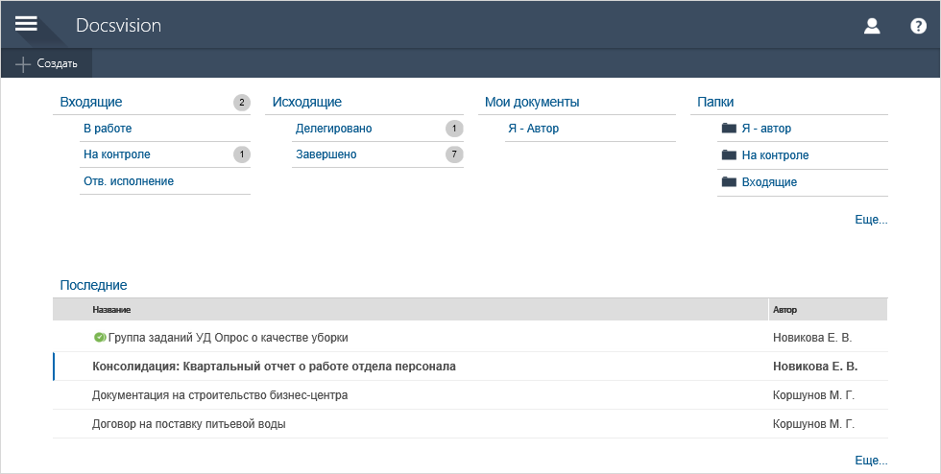

В верхней части страницы расположена панель управления, которая содержит элементы для доступа к меню пользователя, области папок и справочной информации о модуле.
В центральной части страницы отображаются ссылки на служебные папки, предназначенные для доступа к документам и заданиям пользователей. Рядом с названием папки отображается количество непрочитанных карточек.
В нижней части страницы отображается таблица, содержащая ссылки на пять последних карточек, с которыми работал пользователь. Карточки отсортированы по дате добавления, в обратном порядке.
Всю информацию по работе с модулем можно получить во встроенном справочнике для Клиента.

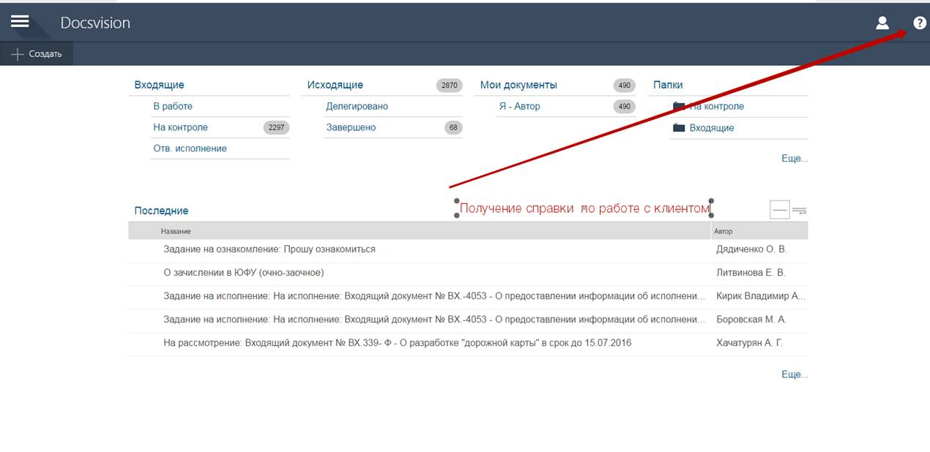
Для работы с заданиями необходимо воспользоваться следующим меню:
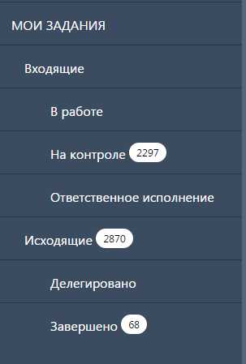

Для просмотра документов необходимо подключить папки (описание операции смотри в встроенной помощи).

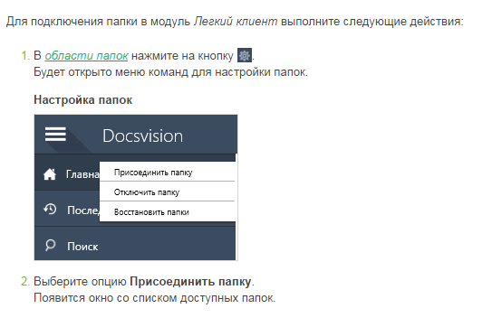
Выберите папку, которую необходимо подключить. Допускается выбор нескольких папок.
Название выбранной папки будет отображено голубым цветом.
Нажмите Выбрать;
Для добавления нескольких папок удерживайте кнопки "Ctrl" или "Shift".
Выбранная папка будет отображена в разделе Папки области папок. Иконка папки будет соответствовать типу папки.
Пример для подключения папок для просмотра приказов:
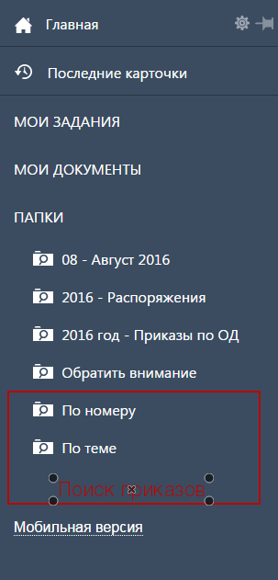

Для более подробного знакомства предлагаем Вам ознакомиться со встроенной справкой.

